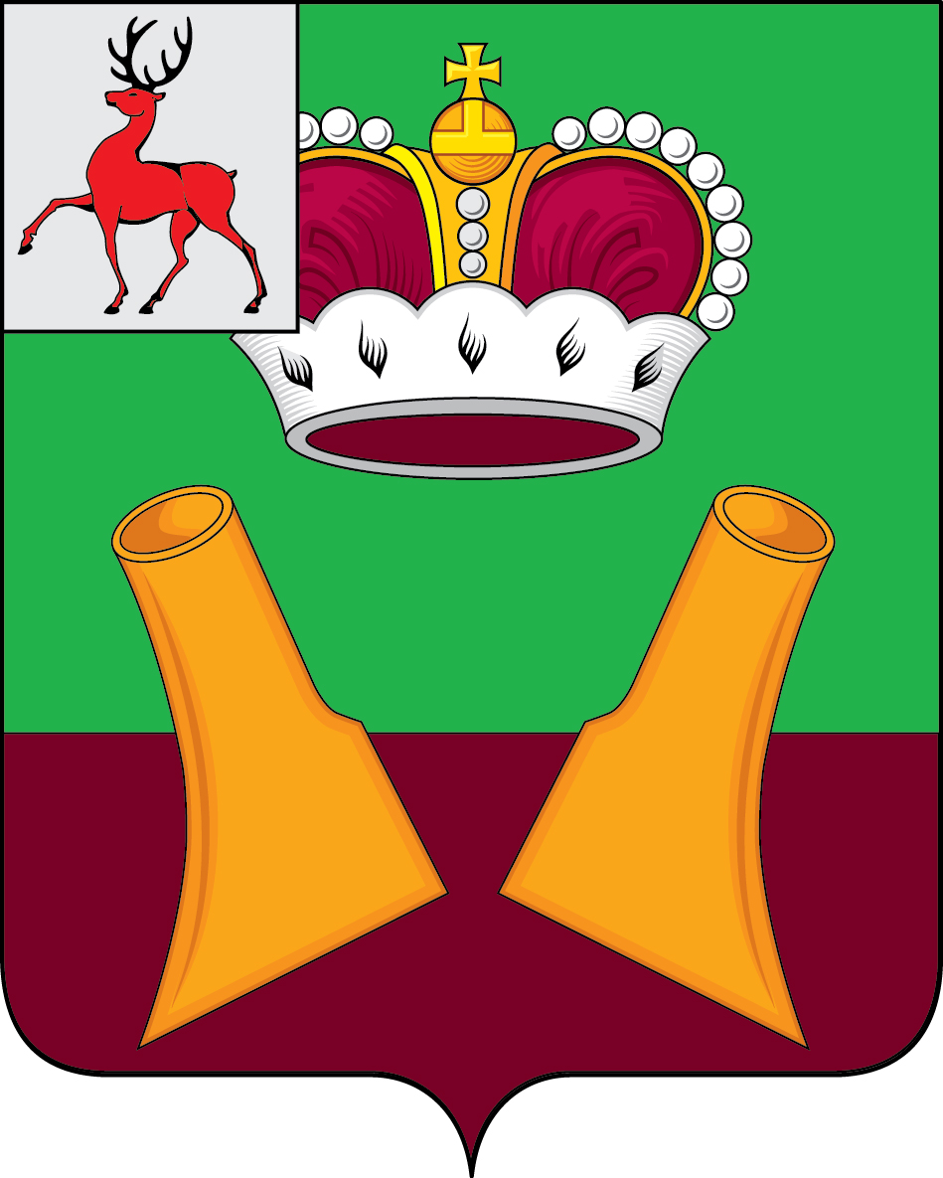

Совет депутатов

Княгининского муниципального округа Нижегородской области

РЕШЕНИЕ

от 08.12.2022 № 54
О рассмотрении итогов исполнения национальных проектов в 2022 году в Княгининском муниципальном округе Нижегородской области

В соответствии с поручением Губернатора Нижегородской области Никитина Г.С., заслушав и обсудив анализ итогов исполнения национальных проектов в 2022 году в Княгининском муниципальном округе Нижегородской области, проведенный министерством экономического развития и инвестиций Нижегородской области совместно с министерством финансов Нижегородской области и АНО «Проектный офис стратегии развития Нижегородской области», Совет депутатов Княгининского муниципального округа Нижегородской области решил:
1. Информацию принять к сведению.
2. Отметить надлежащее качество исполнения реализуемого на территории Княгининского муниципального округа Нижегородской области национального проекта «Образование».
3. Отметить надлежащее качество исполнения реализуемого на территории Княгининского муниципального округа Нижегородской области национального проекта «Культура».
4. Отметить надлежащее качество исполнения реализуемого на территории Княгининского муниципального округа Нижегородской области национального проекта «Жилье и городская среда».
5. Решение вступает в силу со дня его принятия.
6. Настоящее решение подлежит опубликованию в районной газете «Победа».

Председатель Совета депутатов Княгининского муниципального округа Нижегородской области | Глава местного самоуправления Княгининского муниципального округа Нижегородской области
С.В. Волков | Е.А. Шамин

